Консультация для родителей.
Биоэнергопластика — здоровьесберегающая технология в ДОУ.
Что такое биоэнергопластика?
Биоэнергопластика включает в себя три базовых понятия:
«био» — человек как биологический объект;
«энергия» — сила, необходимая для выполнения определенных действий;
«пластика» — плавные движения тела, рук, которые характеризуется непрерывностью, энергетической наполненностью, эмоциональной выразительностью.
Биоэнергопластика – это соединение движений артикуляционного аппарата с движениями кисти руки.
Исследования отечественных физиологов (М. М. Кольцова, В. М. Бехтерев, А. А. Леонтьев и др.) подтверждают связь развития рук с развитием мозга. В головном мозге человека центры, отвечающие за речь и движения пальцев рук, расположены очень близко. Стимулируя тонкую моторику и активизируя тем самым соответствующие отделы мозга, мы активизируем и соседние зоны, отвечающие за речь. Взаимосвязь моторной и речевой зон проявляется в том, что человек, который затрудняется с выбором подходящего слова, помогает себе жестами, и наоборот: сосредоточенно рисующий или пишущий ребенок непроизвольно высовывает язык.
Преимущества биоэнергопластики:
- оптимизирует психологическую базу речи;
- улучшает моторные возможности ребёнка по всем параметрам;
- способствует коррекции звукопроизношения, фонематических процессов;
- синхронизация работы речевой и мелкой моторики сокращает время занятий, усиливает их результативность.
Использование биоэнергопластики в ДОУ способствует повышению работоспособности воспитанников, активизации познавательного интереса, благотворно воздействует на психику дошкольника, на его состояние физического и психического здоровья, обеспечивает успешность ребенка в процессе образовательной деятельности.
С целью повышения заинтересованности ребёнка в таких упражнениях применяются игровой персонаж (например, варежковые куклы).
Особенности работы с применением биоэнергопластики:
Педагог, демонстрирующий упражнение, сопровождает показ одной рукой.
К упражнению присоединяется ведущая рука.
Движения кисти руки должны стать раскрепощенными, плавными.
Постепенно подключается вторая рука. Таким образом, ребёнок выполняет артикуляционное упражнение или удерживает позу с одновременными движениями обеих рук, которые имитируют движения артикуляционного аппарата.
Ручная поза: все упражнения выполняются сначала одной, затем другой рукой, а в завершение двумя вместе.
Темп выполнения – медленный. Постепенно темп выполнения увеличивается.

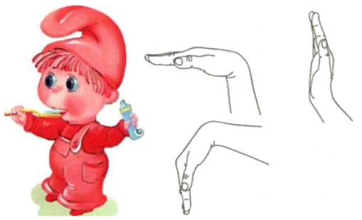
Учитель-логопед: Кузнецова Е.Н.

